

实训报告

课程名称： | 禾观 AgriScan 农业智能检测平台
专业班级： | 24级人工智能
设计题目： | 第九组 数据与模型
指导老师： | 曾永雄
学生姓名： | 李瑶
学 号： | 24230701020
序 号： | 33

2026年 10月

项目成员分工
序号 | 姓名 | 学号 | 分工 | 分数
31 | 马运福 | 24230701027 | 项目统筹与后端
32 | 刘院明 | 24230701024 | 移动端测试与发布
33 | 李瑶 | 24230701020 | 数据与模型
34 | 付博 | 24230701012 | 桌面前端与 IP
指导  教师  评语 | 任 课 教 师（签 名）：  年 月 日

目录
第一章 摘要 1
2.1 项目背景与业务需求 2
2.2 个人职责与实施安排 3
3.1 数据来源与核心对象 4
3.2 输入处理与数据校验 5
4.1 总体架构与技术选型 6
4.2 迁移学习与训练配置 7
4.3 模型导出与输入输出校验 8
4.4 双模型复核与指标解释 9
4.5 关键问题与解决过程 10
5.1 验证方案与测试设计 11
5.2 实验结果与验证证据 12
5.3 典型案例与完整流程 13
5.4 成果边界与不足分析 14
第六章 结论与行动建议 15
7.1 实训总结与能力成长 16
7.2 答辩复盘 致谢与参考资料 17

第一章 摘要
项目与个人工作
本报告记录我在禾观 AgriScan 项目中的数据与模型工作，重点包括数据整理、迁移学习分类实验、评估复核、ONNX 导出及模型接入。系统最终同时使用目标检测和整图分类，两条链路的来源、输入输出和指标分别说明。
我将数据来源、训练参数、验证选模和部署预处理作为一条连续链路管理。实验成绩必须能追溯到具体数据划分与模型版本，服务端结果则要能确认来自哪种任务。这样才能解释分类实验、目标检测接入与实际田间应用之间的区别。
主要成果
PlantVillage 整理后共54,305张图像，覆盖14种作物、38个健康与病害类别；训练37,821张、验证5,485张、封存测试10,999张。YOLO26m 骨干迁移到38类分类头，完成40轮训练，测试 Top-1 为99.6727%，宏平均 F1 为99.5620%。
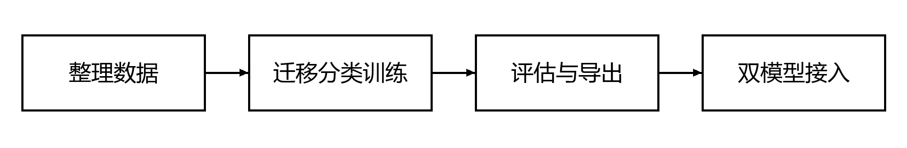
图1 本模块在观察记录闭环中的位置
结果及适用范围
上述指标只属于该数据划分下的整图分类实验。应用中的检测权重另行提供，我参与兼容、导出及业务接入；当前没有独立检测 mAP，也没有据此宣称田间部署达到相同准确率。
第二章 项目背景与分析目标

2.1 项目背景与业务需求
业务问题
农业观察的困难不只在于识别类别。采集时的背景、拍摄角度和地块信息若没有一起保存，之后即使看到同一张照片，也难以还原当时的观察条件。系统因此需要把图片、模型输出、用户备注和时间组织成记录，并让使用者能够查询和复查，而不是只显示一次临时判断。
项目希望通过叶片照片辅助识别作物及病害，并保存观察依据。分类模型适合输出整张图的类别，检测模型则提供目标位置。为了让数据实验服务应用，模型交付需要包括类别、预处理、版本和可核对的评估记录。
模块需求分析
项目需要同时回答“整张叶片像什么类别”和“画面中的目标在哪里”。单叶分类与目标检测的监督信息不同，不能把分类数据当作已经具备框标注的数据。数据与模型模块因此既要建立可核对的分类实验，也要为另行接入的检测模型说明输入、坐标、类别映射与适用范围。
主要需求与验收关注点
需求 | 具体要求 | 判断依据
数据可追溯 | 固定来源、版本和样本划分 | 可复核数量与重复情况
训练可解释 | 保存参数、曲线与选模依据 | 不使用测试集调参
部署可核验 | 预处理、类别和哈希一致 | 模型身份明确
任务不混用 | 分类与检测分别描述 | 指标与输出对应
复核有边界 | 保留独立分数与冲突提示 | 整图不冒充逐框判断

第二章 项目背景与分析目标

2.2 个人职责与实施安排
个人任务与协作
我的目标是整理可靠的数据划分，建立可复现分类训练与选模流程，核对完整测试结果，并让模型通过统一清单接入后端。与后端配合时重点解决类别映射和结果含义，与客户端配合时明确框、分数及分类复核的展示边界。
采用 YOLO 路线是结合已有预训练权重、统一训练验证工具、导出能力和服务器部署条件作出的工程选择。预训练骨干能够复用图像特征；ONNX 便于服务端推理。本项目没有完成多架构公平对照，因此不作“优于全部模型”的判断。
实施顺序
实验安排首先固定数据用途：训练集学习参数，验证集参与选模，测试集封存到最终报告。应用接入另设验收条件，关注图片保存后的像素、预处理和类别顺序是否一致。少量接口样例能发现工程问题，但不能替代完整集合评估。
实训前期共同学习大模型接口、线性拟合、CNN、张量与部署基础，后期根据团队分工推进应用。个人工作既包括模块实现，也包括与其他成员核对接口、数据含义和验收条件。本文按问题、实现方法、验证依据和改进方向展开，避免把代码存在、构建成功与真实使用效果混为同一结论。
工作阶段与交付
阶段 | 主要工作 | 交付结果
数据整理 | 核对标签、分组和可解码性 | 形成清单及隔离集合
分类实验 | 迁移骨干、训练和验证选模 | 保留最佳检查点
评估导出 | 完整集合评估与ONNX一致性检查 | 生成指标及模型清单
系统接入 | 对齐双模型类别和输出含义 | 页面可解释且可追溯

第三章 数据说明与预处理

3.1 数据来源与核心对象
数据及对象说明
数据来自 PlantVillage 彩色叶片图像。按叶片分组并结合 SHA256 文件哈希隔离训练、验证和封存测试集合，防止同叶片或重复文件跨集合导致过高估计。训练用于学习参数，验证用于选择检查点，测试用于最终报告。
PlantVillage实际整理后的54,305张图片覆盖14种作物与38个健康或病害类别。每个类别不是抽象病名，而是包含作物语义的标签，例如不同作物的健康状态不能合并为同一输出索引。类别顺序随清单交付，保持训练、导出和服务端解释一致。
数据字典与使用目的
对象 | 主要内容 | 用途
训练集 | 37,821张 | 参数学习与训练增强
验证集 | 5,485张 | 选模和参数判断
封存测试集 | 10,999张 | 最终独立报告
类别数 | 38类 | 与输出索引一一对应
作物数 | 14种 | 模型实际支持范围
隔离依据 | 叶片分组与SHA256 | 限制跨集合重复

质量与适用条件
样本主要为受控拍摄条件下的单叶图片，真实田间的光照、背景、遮挡和未知类别可能不同。数据隔离减少泄漏风险，但不能消除领域差异，因此独立田间评估仍是后续工作。
第三章 数据说明与预处理

3.2 输入处理与数据校验
原有处理规则
分类实验使用224×224输入，类别表固定38项，区分作物与具体健康或病害状态。训练增强与评估预处理分别管理，部署时核对颜色通道、归一化和输入形状。类别文件需与权重输出顺序一致，不能仅凭显示名称推断索引。
处理方法与一致性
划分时优先处理叶片关联和文件重复。相同叶片的不同照片或字节相同的文件若落入不同集合，会让模型更容易看到与测试高度相似的图像。项目以分组和文件哈希联合隔离，保留清单中的来源、分组和归属，便于以后复核。
部署分类预处理先转换RGB，将短边缩放到224，再做中心裁剪，转换为连续的NCHW浮点张量并除以255。这个规则不同于检测所用的640×640 letterbox；输入尺寸相近并不能说明处理过程相同。训练增强也不能原地改写硬链接对应的原始文件。
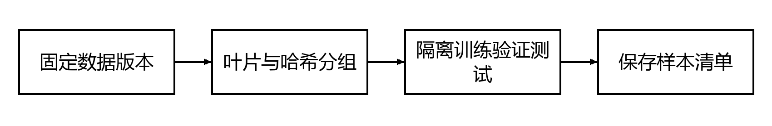
图2 数据处理与检查流程
处理后的复核
输入通过检查后仍需要核对保存结果、来源身份和后续使用口径。清单、记录与页面应能指向同一次观察；对失败或未知状态保留明确说明，避免用默认值制造确定结论。
第四章 分析方法与模型

4.1 总体架构与技术选型
模块组织
基于 YOLO26m 预训练骨干构建38类分类头，核验迁移权重。设置输入224×224、batch 32、workers 4、AdamW、初始学习率0.0005、AMP 和 patience 8，实际完成40轮训练，依据验证结果选择最佳检查点，最高验证 Top-1 出现在第37轮。
分类链路由数据清单、迁移网络、训练与评估、导出清单和ONNX推理组成。YOLO26m检测骨干迁移至38类分类头，训练前核验300个骨干张量。服务端只加载经过清单检查的工件，不通过界面上的模型名称猜测输出顺序。
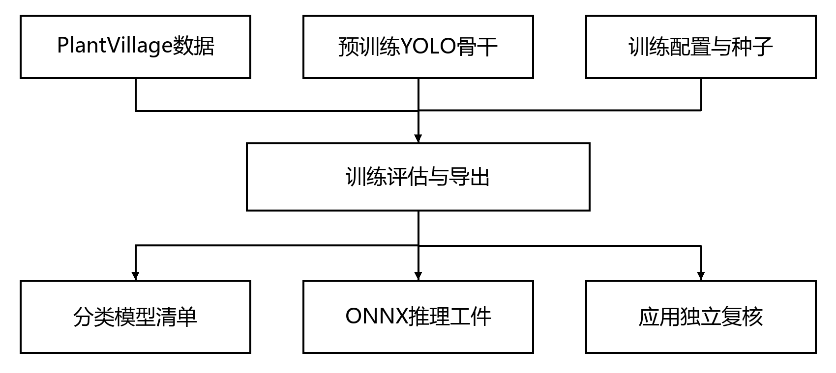
图3 模块与关键依赖关系
技术职责及选择理由
应用中的检测权重另行提供，导出为FP32 ONNX，使用真实目标框作为主结果。分类模型独立读取同一张完整保存图片作复核。38项显式类别映射核对两模型的作物、健康语义与类别对应，保留原始分数并记录一致、分歧或不确定状态。
第四章 分析方法与模型

4.2 迁移学习与训练配置
实现思路
迁移学习的做法是保留已有骨干提取图像特征，再把末端输出适配为38类分类任务。项目记录了11个骨干模块及分类头、约1,106万个参数，并核验迁移张量，避免只凭模型命名判断已经复用了预训练权重。
规则与实现细节
实际训练输入224×224，batch32、workers4，优化器AdamW，初始学习率0.0005、weight_decay0.0005、dropout0.2，开启AMP，固定随机种子20261020。最多40轮，patience8用于在验证长期无改善时提前结束；本次实际完成40轮。
协作及约束
最高验证Top-1出现在第37轮，但报告重点是使用验证结果选取最佳检查点。last.pt用于恢复训练，best.pt用于后续评估；两个文件的用途不同。记录每轮曲线和设置，有助于解释收敛过程，也便于排查实验中断。
核心技术与职责对照
组成 | 实现要点 | 作用或约束
输入与批次 | 224×224；batch32 | 与分类预处理一致
优化器 | AdamW；lr0=0.0005 | 配合权重衰减
正则与精度 | dropout0.2；AMP | 观察验证表现
训练上限 | 40轮；patience8 | 实际完成40轮
选模依据 | 验证集表现 | 封存测试集不参与

第四章 分析方法与模型

4.3 模型导出与输入输出校验
业务链路
检测模型使用640×640 letterbox 等比例缩放及填充，坐标输出需要减去偏移并按比例还原原图。导出时核对模型兼容设置、输出格式、类别和文件哈希，并比较 PyTorch 与 ONNX 结果。技术样例验证用于检查导出及坐标一致性，不等于完整精度评估。
具体实现
导出不仅是把文件后缀改为ONNX。需要核对输入形状、颜色通道、归一化、输出类别和模型哈希，再用固定样例比较PyTorch与ONNX分数。服务端上传还会重新编码图片，因此一致性检查要使用同样的保存像素，减少图像处理差异带来的误判。
分类导出验证按类别选取样例，检查系统预处理和训练评估预处理是否一致。检测导出另核对端到端输出格式和原图坐标还原。数值与几何一致性说明导出路径可靠，但不能代替独立数据集上的准确率或mAP评估。
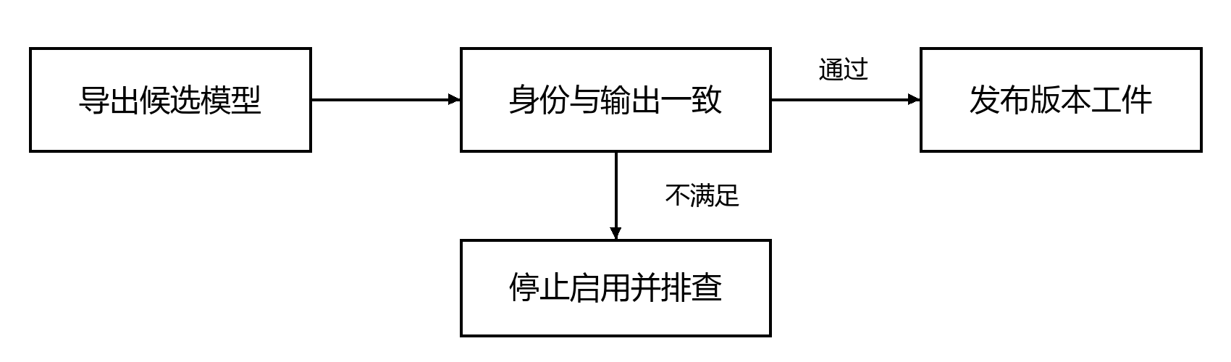
图4 核心实现流程
一致性要求
该环节必须与相邻模块使用同一来源和同一状态含义。联调时同时检查输入、输出与失败分支，不能只用一个成功样例判断全部情况；条件变化后仍需重新核对结果是否与观察事实一致。
第四章 分析方法与模型

4.4 双模型复核与指标解释
实现基础
Top-1 为首选类别预测正确的图片占比；各类别分别计算 Precision、Recall 和 F1，再对 F1 等权平均得到宏平均 F1。分类测试集错误36张。单次检测置信度只是该目标的评分，检测 mAP 需要独立框标注与对应评估，不能由分类指标替代。
重点实现与工程边界
Top-1表示首选类别正确的样本比例，宏平均F1先按类别计算F1再等权平均。两者用于分类实验。目标检测的mAP需要框标注与对应评估，单个目标置信度则是一次预测的评分，三个概念不能互相替代。
双模型不做分数融合。单目标且分类分数达到要求时，可以比较映射后的类别；多目标照片或分类低分时显示不确定。分类调用失败则记录不可用状态并保留检测框，避免将辅助复核失败变成主结果丢失。
技术要点与工程意义
环节 | 实现要点 | 工程意义
分类Top-1 | 整图首选类别是否正确 | 分类测试集指标
宏平均F1 | 逐类等权后的综合表现 | 关注各类别差异
检测置信度 | 某个目标的输出评分 | 不能当整体准确率
检测mAP | 框与类别的综合评价 | 本项目尚无独立值

第四章 分析方法与模型

4.5 关键问题与解决过程
问题背景
对旧权重的输出异常先核对加载版本和 end2end 分支，再验证导出一致性。对非方形图像检查缩放和填充逆变换。两模型类别英文写法不一致时以明确映射统一语义，多目标情况下说明分类不能逐框复核。
问题一的定位与处理
旧检测权重在新版导出环境出现大量异常高分细框，根因涉及权重保存版本与输出分支兼容。正确处理是在新加载、尚未融合的模型上恢复已训练的end2end分支，再导出验证，不能在错误融合之后才切换开关。
问题二的定位与处理
非方形图像的框偏移来自letterbox缩放与填充没有正确逆变换。应先减去左右或上下填充，再按缩放比例还原原图，并确认坐标基准对应保存且转正后的图像。使用非方形样例能够暴露仅在正方形图片上不明显的问题。
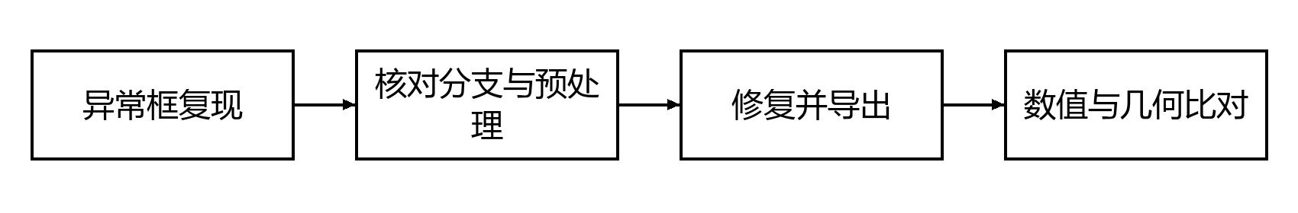
图5 从复现到回归的处理过程
复盘方法
定位问题时保留原触发条件，先区分数据、规则、状态和环境，再修改对应环节。修复后把同一输入重新走通，并覆盖邻近失败分支，避免只消除某张截图上的现象。
第五章 分析结果与核心发现

5.1 验证方案与测试设计
验证方法
验证按三个层次组织：先检查数据和函数规则，再通过接口核对输入输出与权限，最后在实际页面验证完整操作。异常场景与成功场景使用相同标准记录触发条件、预期行为、实际结果和清理方式。下文引用项目既有验收记录，结论仅适用于对应版本和运行条件。
检查范围
以下矩阵用于解释本模块应覆盖的行为。其中已验证结果在下一节结合项目记录说明；真机、外部服务和新场景仍按各自条件单独验收。准备样例时要保留账号、来源、版本和操作步骤，以便他人复现。
验证场景矩阵
场景 | 输入或操作 | 预期检查
样本划分 | 按叶片分组与哈希审计 | 跨集合重复受控
类别映射 | 核对38类索引及中文含义 | 与输出顺序一致
完整评估 | 运行验证集和封存测试集 | 保存逐类与逐图结果
分类导出 | 逐类样例比较两种运行时 | 分数与预处理一致
检测导出 | 5个技术样例含非方形图 | 类别、分数和框一致
接口接入 | 真实上传、保存和回看 | 模型身份可追溯
多目标复核 | 多个目标共享整图分类 | 提示不能逐框证明

记录及清理
验证记录要能回答谁执行、在哪个版本和环境中执行、观察到什么结果。涉及业务数据时使用可识别的测试对象，完成后只清理本轮创建的记录；已有真实数据和配置不应作为随意重置的测试环境。
第五章 分析结果与核心发现

5.2 实验结果与验证证据
主要结果
验证集5,485张的 Top-1 为99.7265%，宏平均 F1 为99.5417%；封存测试10,999张的 Top-1 为99.6727%，宏平均 F1 为99.5620%。这些结果来自 training/final-report.md 和相应评估产物，未用少量联调样例替代完整测试成绩。
结果及证据范围
项目 | 记录结果 | 说明
验证集 | 5,485张；Top-1 99.7265% | 宏平均F1 99.5417%
封存测试 | 10,999张；Top-1 99.6727% | 宏平均F1 99.5620%
错误样本 | 分类测试错误36张 | 用于后续错误分析
接口样例 | 38张中37张正确 | 仅为联调观测
检测模型 | 5个技术样例一致性核验 | 未形成独立检测mAP

对结果的理解
不同日期的验证针对不同版本，数量不能相加当作一个统一测试总数。2026年10月29日双模型发布记录载有后端完整回归311项通过、1项因Windows符号链接权限跳过，共享任务核心21项通过。此类结果支持相应版本中的程序行为，不表示已完成手机真机验证或模型田间精度评估。
证据使用原则
构建、接口回归、页面操作和模型评估分别回答不同问题。报告只在对应范围内解释结果，对未覆盖的硬件、数据或运行条件继续保留验收任务，不把局部成功扩展成全部能力已经通过。
第五章 分析结果与核心发现

5.3 典型案例与完整流程
案例输入与开始条件
以一张非方形叶片照片为例，检测分支把图像等比例缩放并填充到640×640，模型输出位置后再做逆变换。分类分支对同一张完整图片执行短边缩放与中心裁剪，得到整图类别。它们处理的是同一观察，但看见的输入变换和输出含义不同。
中间处理与结果解释
若检测只有一个可靠目标，整图分类也达到阈值，系统比较显式映射后的类别。一致只表示当前两个模型的类别相符，不能把两个分数平均成更高可信度。若照片有多个叶片，整图分类也不能证明每个目标都属于同一类别。
复查与异常考虑
案例复核应同时查看原图、目标框、两个原始分数、类别映射及模型版本。出现分歧时先排查类别表和预处理，再考虑图片质量与模型能力。无法可靠判断的样本保留并提示逐叶复拍，比强行给出确定诊断更符合系统当前能力。
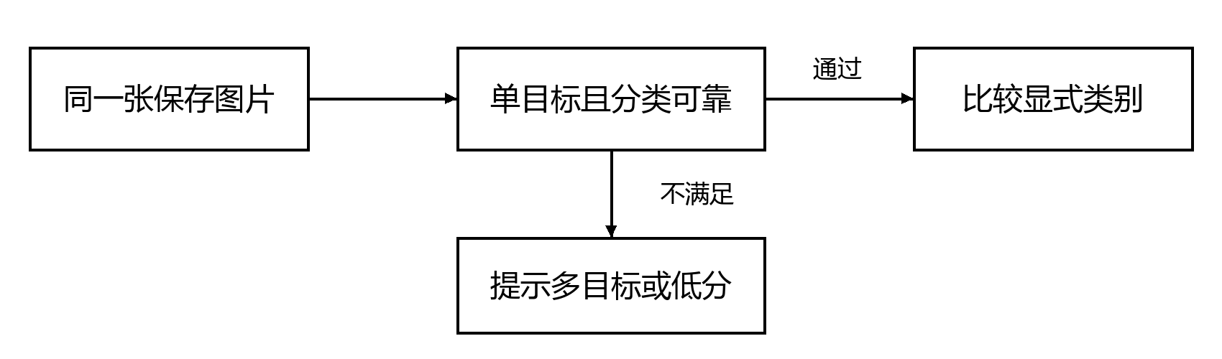
图6 典型案例的处理路径
案例带来的认识
可信结果依赖数据隔离、预处理一致和任务定义。高分类分数不能直接说明多目标检测、病斑面积或田间效果已经达到同一水平。
第五章 分析结果与核心发现

5.4 成果边界与不足分析
本模块的实际成果
整理训练配置、类别映射与模型清单，完成分类导出接入，并配合检测权重兼容修复和原图坐标验证。双模型中检测负责主结论及真实框，分类只作整图独立复核；保留原始分数，不进行没有依据的平均或加权。
已实现能力与待完成事项
类别 | 范围 | 依据或条件
已验证 | PlantVillage封存测试分类指标 | 对应固定划分
已接入 | 检测真实框与整图分类复核 | 两类分数独立
未验证 | 真实田间检测精度和mAP | 需要独立标注集
不可直接推出 | 病斑面积、病程和连续追踪 | 现有输出不支持

不足及原因
受控背景数据与田间图像存在领域差异，遮挡、光照、背景和未知病害都可能改变结果。当前高分类分数说明该数据划分下的实验表现，不能据此免除外部验证。后续应固定外部测试规则，逐类分析错误和未覆盖样本，再讨论是否重训或增加任务。
系统层面的限制
本项目使用统一后端连接桌面、Android 与管理端。模型识别产生事实性结果，农业助手补充解释，两类内容分别保存和展示。系统设计以降低记录与复查门槛为目标，当前识别范围、外部服务条件和未完成验收项目在报告中分别说明。

第六章 结论与行动建议
核心结论
本模块建立了从数据整理、训练选模、完整评估到 ONNX 接入的链路。现有分类实验具有明确样本与指标，检测部分具备真实目标输出和导出一致性验证，两者可以共同服务观察流程，但需要各自说明适用范围。
优先改进方向
补充真实田间图片和独立框标注，建立与训练隔离的检测测试集，评估 mAP 及失败类型。检查复杂背景、遮挡、多叶片、低光和未知病害的影响，保留错误样本用于迭代。
后续工作安排
在固定数据划分与计算条件下比较不同模型规模、输入尺寸和推理耗时，再讨论精度与资源权衡。继续完善模型清单、版本验证和预处理回归；病斑分割及病程分析需新增数据和验证，不从现有框直接推断。
推进原则
后续改进按“先保证事实与权限正确，再改善失败恢复，最后扩展智能能力”的顺序推进。每项工作都应有明确输入、责任模块和验收条件；尚未实现的能力以计划说明，不从已有页面或模型名称推导完成结论。
后续计划与验收方式
优先级 | 具体方向 | 完成依据
首先 | 完善本模块未覆盖的关键条件 | 固定环境与样例后独立验证
其次 | 补齐异常恢复和可追溯记录 | 失败后状态及数据保持一致
持续 | 复核数据、模型与客户端约定 | 版本变更后有对应回归
扩展前 | 评估新增智能能力的成本 | 有数据、实现及验收方案

第七章 致谢和总结

7.1 实训总结与能力成长
个人实训总结
通过本次实训，我对图像模型从数据到部署的过程有了更完整的认识。前期从线性拟合和 CNN 实验开始，学习张量、损失函数、优化器与正则化，让我理解了训练结果为什么需要结合数据和曲线分析。在禾观项目中，我负责数据与模型，整理 PlantVillage 样本、类别及分组划分，复核训练配置、验证选模和测试结果。
模型模块最重要的收获是建立评估边界。54,305张图片划分为训练、验证和封存测试数据，同一叶片及重复文件需要隔离；测试集 Top-1 与宏平均 F1 反映分类实验表现，不能拿去表示检测 mAP 或田间效果。分类模型与检测模型具有不同输入和输出，接入时还要核对类别映射、预处理、权重兼容及坐标还原，单个模型文件并不足以完成交付。
答辩准备帮助我重新解释了选择 YOLO 的原因：已有模型与工具链能够支持训练、验证和 ONNX 部署，适合当前项目资源；这一判断并不等于完成了所有模型的公平比较。后续我希望补充真实田间数据、独立检测标注和失败样本分析，继续提升实验可复现性。感谢老师和团队成员的配合，让我在模型训练之外，也积累了工程交付和技术表达经验。
学习前后的认识变化
维度 | 主要收获 | 落实方式
数据意识 | 理解重复样本与泄漏 | 固定分组及清单
实验意识 | 控制变量和验证选模 | 保留参数与曲线
部署意识 | 关注预处理及工件身份 | 比较运行时输出
表达意识 | 区分指标与实际能力 | 说明任务及验证边界

后续学习安排
以后设计实验时，我会先明确评价什么，再安排数据和模型。若任务要求定位，就需要检测标注和对应指标；若要求整图判断，就使用分类口径。只有输入、监督、输出与评价一致，模型比较和后续迭代才有清晰依据。
第七章 致谢和总结

7.2 答辩复盘 致谢与参考资料
答辩问题与回答思路
老师询问为什么选择YOLO时，我结合已有预训练权重、训练验证工具和ONNX部署条件回答。项目实际完成的是骨干迁移分类实验，检测权重另行接入。选择这条路线有利于在现有资源下完成可验证的链路，但没有开展所有架构的公平对照，因此不声称它在本项目中优于全部模型。
表达与协作复盘
准备答辩时，我把个人模块放回团队完整流程，检查每一个技术名词是否能解释其输入、职责和结果。对于已完成、有限支持与后续计划分别表述，并用代码或记录支撑关键结论。这种整理也暴露了交接文档和验收范围仍需补齐的地方。
致谢
感谢指导教师曾永雄老师在课程与项目实践中的指导，感谢团队成员在接口、模型、界面和发布中的配合。通过共同讨论问题、核对输出和整理材料，我认识到完整交付需要每个环节承担清楚责任，也需要对尚未完成的工作保持明确记录。
主要参考资料与实现依据
类别 | 资料位置
项目资料 | training/README.md
项目资料 | training/config.json
项目资料 | training/final-report.md
项目资料 | backend/app/image_preprocessing.py
项目资料 | backend/app/combined_inference.py
项目资料 | models/candidates/user-detect-fafc2bb3ce9e/README.md
技术文档 | https://docs.ultralytics.com/tasks/classify/

